**Лабораторная работа 2.3**

Всу тесты выполненны на массиве с длинной 10000 элементов.

Алгоритм 1

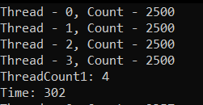

Алгоритм 2

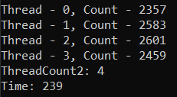

Тест1

|  |  |  |
| --- | --- | --- |
| Количество потоков | Алгоритм 1 | Алгоритм 2 |
| 1 | 1453 | 1625 |
| 2 | 350 | 356 |
| 4 | 164 | 168 |
| 8 | 135 | 116 |
| 16 | 190 | 115 |
| 32 | 243 | 251 |

Тест2 (неравномерное заполнение)

Алгоритм 1

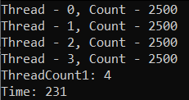

Алгоритм 2

